江苏省无锡市惠山区2013届九年级下学期期中考试物理试题及答案
本试卷分试题和答题卡两部分，所有答案一律写在答题卡上。考试时间为80分钟。试卷满分为80分。
注意事项：
1．答卷前，考生务必用0.5毫米黑色墨水签字笔将自己的姓名、准考证号填写在答题卡的相应位置上；认真核对准考证号是否与本人的相符合。
2．答选择题必须用2B铅笔将答题卡上对应题目的正确选项涂黑．如需改动，用橡皮擦干净后再选涂．
3．答主观题必须用0.5毫米黑色墨水签字笔作答，答案写在答题卡各题目指定区域内相应位置上．如需改动，先划掉原来的答案，然后再写上新的答案．不准使用铅笔和涂改液．不按以上要求作答的答案无效．
一．选择题（本题共12小题，每小题2分，共24分。每小题给出的四个选项中只有一个选项正确）
1．关于声的知识，下列说法错误的是（ ▲ ）
A．在课堂上听到老师的讲话声，说明声音可以在空气中传播
B．在城市道路旁设置隔声板，是为了在传播过程中减弱噪声
C．利用超声波清洗钟表，说明声波可以传递信息
D．通常我们根据音色辨别不同人说话的声音
2．下列数据中，最接近实际情况的是（ ▲ ）
A．小红上学时步行的速度是20m/s B．一支未用过的2B铅笔的长度约为15mm
C．对人体安全的电压为220V D．一个初中生所受到的重力大约是500N
3．昔日高档小轿车，今朝进入百姓家．下列有关小轿车的说法正确的是（ ▲ ）
A．夜晚开车时，为了行车安全，司机常常把车内的灯开着
B．轿车内挂的香包，使车内充满了香味，说明分子在永不停息的作无规则运动
C．轿车行驶时车体上方空气流速比下方大，故空气对小车向下的压强大于向上的压强
D．人用力推静止在水平路面上的车但未推动，是因为人对车的推力小于路面对车的摩擦力
4.生活处处有物理，留心观察皆学问。对以下现象解释正确的是 （ ▲ ）
A．初冬季节，在家里洗澡时发现房间里充满“白气”，这些“白气”是水蒸气。
B．在夏季的早晨看到足球场里的草叶上挂满了露珠，而到了初冬，露水不见了，却看到了薄薄的一层霜，有人认为霜是由露变成的。
C．放在衣橱里的樟脑丸，时间久了会明显变小，是因为樟脑丸蒸发为气体跑掉了。
D．把冰箱里的冻豆腐取出，冰化后，发现豆腐里有许多小孔，这是豆腐里的水先遇冷结冰，后又熔化成水形成的
5．在日常生活中，用10N的拉力不能提起重15N的物体的简单机械是（ ▲ ）
A．一个定滑轮 B．一个动滑轮
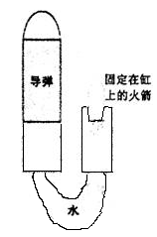
C．杠杆 D．斜面
6．如图是美国“宾夕法尼亚”号核潜艇在水下30m深处发射导弹的示意图。固定在缸上的火箭尾部燃料燃烧，喷出高温燃气，水因过热而顿时转化为蒸汽，蒸汽推送导弹穿越海面，导弹在空气中点火升空。关于水下发射导弹，下列说法中，不正确的是（ ▲ ）
A．水变为水蒸气，是热传递的结果
B．水变为水蒸气，使缸内内能增加
C．水蒸气推送导弹后，缸内内能减小
第6题图
D．水蒸气推送导弹，导弹机械能不变
7．关于下图中四幅图的分析，正确的是 （ ▲ ）
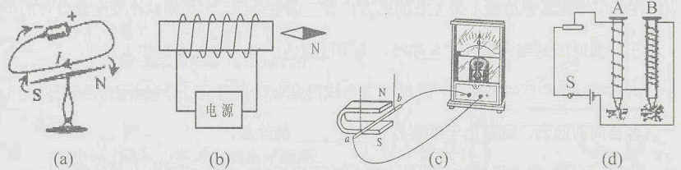

第7题图

A. 图（a）表明磁场产生电流 B.图（b）表明通电螺线管的周围存在磁场
C. 图（c）是电动机的原理图 D.图（d）显示电流越大电磁铁的磁性越强
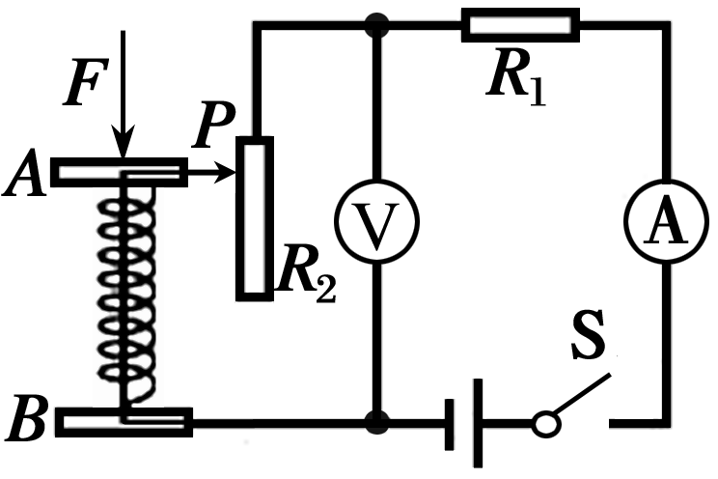
8．如图所示，是小明设计的压力传感器的原理图，其中弹簧上端和滑动变阻器的滑片P固定在一起，AB间有可收缩的导线，R₁为定值电阻。当闭合开关S，压力F增大时，电流表与电压表示数的变化情况是（ ▲ ）
A．电流表示数变大，电压表示数变小
B．电流表示数变小，电压表示数变大
C．电流表、电压表示数都变大
第8题图
D．电流表、电压表示数都变小
9．在如图所示的各种情况中，符合安全用电的是（ ▲ ）
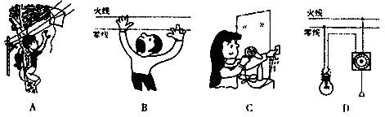

第9题图

10．2012年5月19日在国际田联钻石联赛上海站男子110m 栏比赛中，我国选手刘翔以12 秒97的成绩卫冕冠军。下列描述正确的是 （ ▲ ）
A．起跑时，刘翔用力向后蹬起跑器，起跑器反过来给他一个向前的作用力
B．刘翔在赛道上，速度越快，惯性越大
C．刘翔冲过终点，不能立即停下来，是由于他受到惯性力的作用
D．站在领奖台上，刘翔对领奖台的压力与领奖台对他的支持力是一对平衡力
11．为保证司乘人员的安全，轿车上设有安全带未系提示系统。当乘客坐在座椅上时，座椅下的开关S₁闭合，若未系安全带，则开关S₂断开，仪表盘上的指示灯亮起；若系上安全带，则开关S₂闭合，指示灯熄灭。下列设计最合理的电路图是 （ ▲ ）

指示灯
S₁
S₂
R
S₁
S₂
指示灯
R
S₁
S₂
指示灯
S₁
S₂
指示灯

A． B． C． D．

12．如图甲所示的热熔胶枪是一种装修工具，用于材料涂胶。它的内部有2只相同的PTC（正温度系数）加热元件，其工作电路如图乙所示，扣动扳机能使固体胶条向前挤压，联动开关S同时掷向A、B，枪口冒出胶液，松开扳机，联动开关S同时掷向B、C。单只PTC元件的电阻随温度的变化如图丙所示。关于PTC元件的工作情况，下列说法中正确的是 （ ▲ ）
第11题图
A．扣动扳机，两只PTC元件串联在电路中
B．松开扳机，只有一只PTC元件接入电路
C．松开扳机，当温度为80℃时，电路消耗的电功率为55W
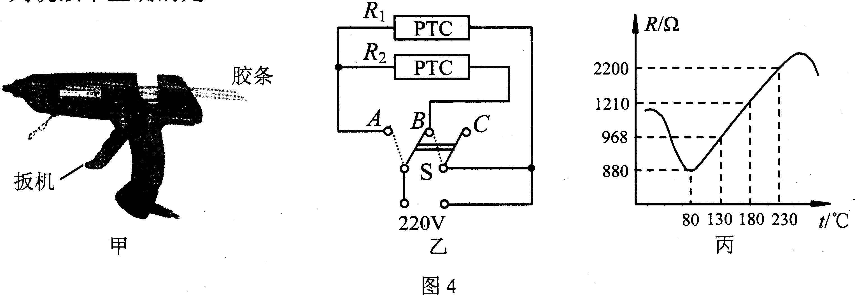
D．扣动扳机，当温度为180℃时，1min电路消耗的电能为4800J
二．填空题（本题共10题，每空1分，共24分）
第12题图
13．写出以下二种仪器的读数：
⑴如图（a）所示，物体A的长度是 ▲ cm。[来源:学科网ZXXK]
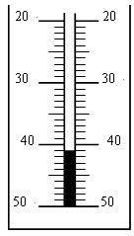
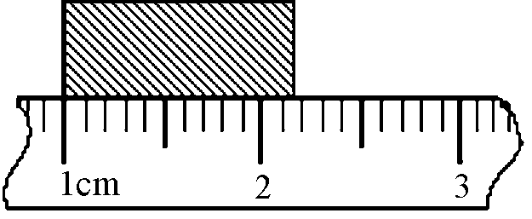
⑵如图（b）所示，温度计的示数 ▲ ℃。[来源:学科网ZXXK]

第13题图

14．俗话说“鸡蛋碰石头”，鸡蛋碰石头的结局通常是鸡蛋被碰破，而石头却完好。从物理学的角度来看，鸡蛋壳的 ▲ （硬度/延展性/密度）不及石头，假如用鸡蛋和石头相碰撞，鸡蛋对石头的力 ▲ （大于/等于/小于）石头对鸡蛋的力。
15．2011年9月29日，我国用“长征二号”火箭成功发射了首个空间实验室“天宫一号”。如图所示，火箭对喷出的气体有向下的力，同时气体对火箭产生了向上巨大的推力，这说明 ▲ 。地面与“天宫一号”的通讯是通过 ▲ 实现信息传送的（选填“超声波”、“次声波”或“电磁波”）．
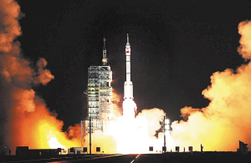
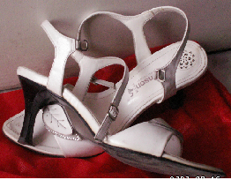

第15题图
第16题图

16．如图所示是一双高根女鞋，其中应用到了许多物理知识，请按要求完成下列空格：鞋底内有一层松软的垫层，目的是为了减小足底受到的 ▲ ；鞋底外层的前端刻有凹凸不平的花纹，这是为了增大走路时鞋底与地面之间的 ▲ 。
17．国家相关部门对于H7N9禽流感病毒仍在进行详细分析检测，不过对于禽流感病毒的一些敏感特性，相关部门表示，高温及 ▲ （选填“红外线”“紫外线”）都很容易将其杀死。验钞机是根据它的 ▲ 特点制成的。
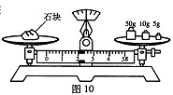
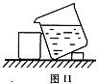
18．小明用天平、大杯、小杯和密度为ρ的水测一石块密度．
（1）天平平衡时如图10所示，石块的质量 m
＝ ▲ 。
（2）小明测量石块体积的操作步骤如下：
a．测出空小杯的质量m₁ 第18题图
b．把装了水的大杯和空的小杯如图11放置
c．把石块缓缓放入大杯中，大杯中部分水溢进小杯请你指出步骤b的错误之处: ▲ 。
d.测出了承接了溢出水的小杯总质量m₂
（3）石块的密度计算表达式为 ▲ （设步骤b中的错误已改正）．
19．在探究凸透镜成像规律的实验中。当点燃的蜡烛、凸透镜和光屏分别置于如图甲所示A、O、B位置时，在光屏上C处会得到一个倒立、 ▲ 的实像（选填“放大”“缩小”或“等大”）。当蜡烛燃烧一段时间后，则烛焰的中心可能在光屏上 ▲ （选填“C”、“D”或“E”）处仍能得到一个清晰的像。在光屏上获得清晰的像后，小明取了一副近视眼镜放在凸透镜前(如图乙所示)，观察到光屏上的像变模糊了，为了要使光屏上成清晰的像，应该将光屏适当向 ▲ 移(选填“左”或“右”)。
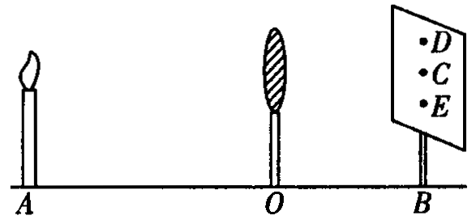
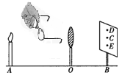
甲
乙

第19题图
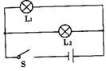
20. 我国首台载人潜水器“姣龙号”，其体积为50m³。首次“接触”5000米深海。当其下潜至1000米深度时，它受到的浮力约为 ▲ N（海水的密度近似取：1×10³kg/m³）；该潜水器从1000米深处继续下潜，受到的浮力将 ▲ （选填”变大”、“不变”或“变小”），受到海水的压强将 ▲ （选填”变大”、“不变”或“变小”）。（g取10 N/kg）
21．如图所示的电路，灯L₁标有“6V , 3 w”，灯L₂标有”12 V , 3w”。巳知电源电压为6V，闭合开关s后，不考虑灯丝电阻值随温度的变化。通过L₁的电流为 ▲ A，灯L₂的实际功率为 ▲ w。L₁的亮度 ▲ L₂的亮度。（选填“>”、“=”、“<”）
第21题图
22. 如图甲所示，放在水平地面上的物体，受到方向不变的水平推力F的作用，F的大小与时间t的关系和物体运动速度v与时间t的关系如图乙所示。由图可知，当t=3s时，物体受到的摩擦力为 ▲ N；此时物体的运动状态___▲__（选填“不变”、“改变”）
F
甲
6
8
2
4
2
3
F/N
0
4
t/s
8
0
v/m·s⁻¹
乙
2
6

4
1
2
t/s

2222
6
第22题图
三．解答题（本题有6小题，共32分，）
23．（4分）⑴画出图中光线AO经平面镜后的反射光线，并标出反射角的大小。
⑵请在图2中标出静止在磁场中的小磁针的N极和磁感线的方向
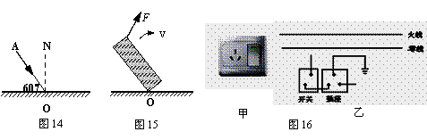
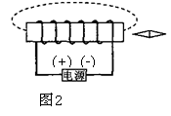

O
24．（6分）小丽同学在初中物理探究实验时发现：
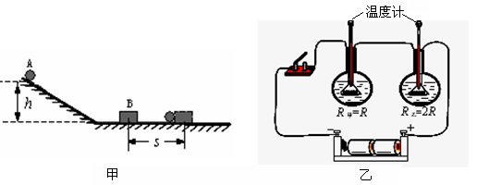
（1）当要研究的物理量不易直接测量时，都要想办法把它们的大小间接表示出来。
如：图甲是小球A撞击木块B的实验通过观察 ▲ ，间接的知道物体动能的大小；图乙的实验是通过观察 ▲ ，间接比较两个电阻丝产生的热量的多少。
（2）当要研究的物理量与多个因素有关时，都要采用控制变量方法。
如：图甲的实验中，使用同一个球从斜面不同高度处自由滚下，为了探究动能大小与 ▲ 的关系；图乙中将两个电阻串联起来，就是为了 ▲ ，探究电流产生的热量与 ▲ 的关系。
（3）有些实验装置经过适当的改进还可以进行其它的探究实验。
如：图甲装置中增加一个弹簧测力计等器材，我们还可以探究斜面的机械效率是否与物体的重力有关；图乙中如果再增加一个 ▲ ，我们就可以探究电流产生的热量与电流大小的关系了。
25．（7分）在“测定小灯泡电功率”的实验中，小灯泡的额定电压是2.5V，滑动变阻器上标有“10Ω2A”字样，小灯泡的电阻接近10Ω。
（1）连接不完整的电路如图甲所示，请用笔画线代替导线，将实物电路连接完整（要求导线不交叉）
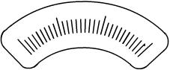
0

1

2

3

0

0.2

0.4

0.6

A

0.6
3
B
A
0.6
3
D
A
C
V
3
15
（2）连接好电路后，为了保证电路安全，应将滑动变阻器滑片移至 ▲ （选填“A”或“B”）端，才能闭合开关；
（3）当闭合电路的开关时，若电流表有示数，电压表无示数，则可能是下列哪种情况（ ▲ ）
A．电路中小灯泡开路 B．电路中小灯泡短路
C．滑动变阻器连入电路中的电阻太小 D．滑动变阻器连入电路中的电阻太大
（4）当小灯泡正常发光时，电流表的示数如图乙所示，则小灯泡的额定功率是 ▲ W

（5）将图中的小灯泡更换成定值电阻，且电路连接完好，还可以完
成的实验是（ ▲ ）
A．探究电流的磁场强弱与电流大小的关系 B．探究电流与电压的关系
C．探究电流产生的热量与电阻的关系 D．探究电流与电阻的关系
26.（8分）上海国际一级方程式赛车场呈“上”字造型，赛道总长约5.4公里，拥有14个不同转弯半径的弯道和9种不同组合的赛道。赛车比赛中，车手要不断改变赛车的速度和运动方向。赛车比赛精彩激烈、难度大、科技含量高。
（1）为了保证比赛的安全，赛场安排了巡警，如图是巡警所用的某品牌电动巡逻车，其主要技术参数如表所示。已知该电动巡逻车在水平路面上匀速行驶时所受的阻力为人车总重的0.04倍，设该电动机能把电能全部用来牵引巡逻车克服阻力做功。总质量为220kg的四名巡警乘坐该车，在水平路面上以额定功率匀速行驶10min。求：
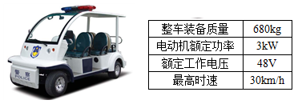
①电动机消耗了多少电能？[来源:学科网]
②巡逻车通过了多少路程？
③若轮胎与地面的总接触面积是9×10⁻²m²，巡逻车停止时，人和车对地面的压强是多大？（g取10 N/kg）
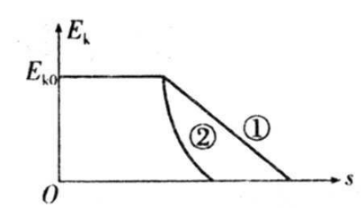
（2）赛车运动对汽车工业的促进作用很大，为节约能源．目前汽车刹车器均采用油压制动。油压制动刹车时消耗的机械能以内能形式排放掉，形成能源的浪费。现有一种汽车再生制动器，能把汽车刹车制动时消耗的机械能转化为电能而储存起来，有效地利用了能量。将汽车正常行驶时关闭发动机，直至汽车停止的过程中，通过再生制动器将动能转化为电能的效率称为储能效率。从能量转化的角度看，汽车再生制动器相当于 ▲ 。（电动机/汽油机/发电机）
第26题图
/m
30 34 40
（3）某次测试过程中，先让汽车正常行驶，然后关闭发动机，分别测出开启和关闭再生制动器两种情况下，汽车通过的路程s与对应的速度大小v，计算出动能E_{k}，作出E_{k}-s图像，如图。可以看出，开启再生制动器进行测试的图线是①、②中的___▲____，该次测试中储能效率为__▲____。

27.（7分）阅读以下短文，回答问题
太阳能热水器
太阳能热水器能利用太阳能把水从低温加热到高温，以满足人们日常生活的需要。它具有安全、节能、环保等优点。
如图25甲所示，太阳能热水器主要由两部分构成：一部分是由许多根玻璃吸热管组成的集热器，每根玻璃吸热管由双层玻璃管组成，双层玻璃管之间是真空。如图乙所示是玻璃吸热管的工作原理图，它的结构与保温瓶的玻璃内胆相似，只是在玻璃吸热管的内表面涂了一层黑色的吸热材料；另一部分是保温储水箱，保温储水箱下部与玻璃吸热管相通。
玻璃吸热管工作原理如图25乙所示：当太阳光入射到黑色的吸热层上时，黑色吸热层能把太阳能更有效地转化为内能，将管内的水加热。向光一侧的水被加热后体积增大、密度变小而向上运动；背光一侧的水由于温度较低、密度较大而向下运动，形成冷热水循环，最终整箱水都升高至一定的温度。玻璃吸热管具有吸热保温作用。
请回答以下问题：
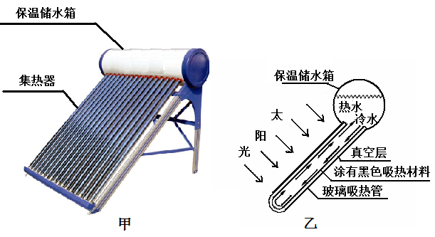
27题图

（1）太阳能属于___▲____ (选择“一次能源”或“二次能源”)。玻璃吸热管内向光一侧的水吸热后体积增大、密度___▲____（选填“变大”“不变”“变小”）。
（2）玻璃吸热管内表面为何涂成黑色，请说明理由___▲__ __。
（3）将质量为100kg的水温度升高了50℃，求这些水需要吸收多少热量？[水的比热容是4.2×10³J/（kg·℃）]
（4）某品牌太阳能热水器集热器面积为S=2m²，热效率为η=40%（即热水器能将照射到玻璃吸热管上的太阳能的40%转化为水的内能），该地点太阳能辐射到地面的平均功率为P=1.4×10³W/m²（即平均每平方米每秒钟太阳辐射能为1.4×10³J）。在第（3）小题中水吸收的热量由该热水器提供，求需要加热多少时间？

学校 班级____________ 姓名____________准考证号码

…………………………答…………题…………不…………要…………超…………出…………边…………框……… … …题…………………………
九年级物理期中考试
答题卡

一、选择题（共24分 每题2分）
01 [A] [B] [C] [D] | 07 [A] [B] [C] [D]
02 [A] [B] [C] [D] | 08 [A] [B] [C] [D]
03 [A] [B] [C] [D] | 09 [A] [B] [C] [D]
04 [A] [B] [C] [D] | 10 [A] [B] [C] [D]
05 [A] [B] [C] [D] | 11 [A] [B] [C] [D]
06 [A] [B] [C] [D] | 12 [A] [B] [C] [D][来源:学科网ZXXK]
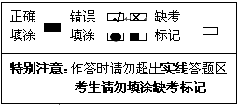
- 填空题 (共24分，每空1分)
13. cm ℃ 14.
15. 16. ____________
17.
18. g ____________
19. 20. N
21. A W
22. N

- 解答题 (共32分，23题共4分，24题共6分，25题7分、26题8分，27题共7分)
23. （1） （2）

24.（1）

( 2)

( 3)

25.
(2) （3） （4）_________W

（5） (2分)
26. (1)

(2)_____________ (3)__________ _____________
27.(1)
（2）
(3)

(4)

参考答案
题号 | 1 | 2 | 3 | 4 | 5 | 6 | 7 | 8 | 9 | 10 | 11 | 12
答案[来源:Zxxk.Com] | C | B | B | A | A | B | C | B | C | D | A | D

九年级物理期中考试答案
命题人：许燕玲（15861418116）杨武彬（13921128107）贾厚宝（13801510011）
一、选择题（本题共12小题，每小题2分，共24分）
CDBDA DBBDA BD
- 填空题 (共24分，每空1分)
13. 1.15 cm -41 ℃ 14. 硬度 等于
15. 力的作用是相互的 电磁波 16. 压强 摩擦力
17.紫外线 __能使荧光物质发光___
18. 67___ g 大杯中的水未到溢水口__ __mρ_{水}/（m2-m1） _
19. 缩小 D ____右____20. _5*10⁵ __ N 不变 变大
21. _0.5__ A 0.75 _ W __大于__
22. 2 N 改变
三、解答题 (共32分，23题共4分，24题共6分，25题7分，26题8分，27题共7分）
23.略
24. （1） 木块移动的距离 温度计的示数
( 2) 速度 控制电流相等 电阻
( 3) 滑动变阻器
25. (1)略（2分），（2）B （3）B （4）0.65 （5） B（2分）
26.（1）①W=Pt=3000W×10×60S=1.8×10⁶J (1分)
②F=f_{阻}=0.04G=0.04(m_{车}+m_{人})g=0.04×（680Kg+220Kg）×10N/Kg=360N (1分)
S=W/F=1.8×10⁶J/360N=5000m (1分)
③p=F/S=9000N/9×10⁻²m²=1×10⁵Pa (2分，公式1分，过程和结果1分)
（2） 发电机 （3） ② 60 %
27. （1） 一次能源， 小
（2）黑色吸热能力强
（3）水吸收的热量：
Q_{吸}＝cm△t=4.2×10³J/（kg•℃）×100kg×50℃＝2.1×10⁷J （2分，公式1分，过程和结果1分）
（4）Q_{放}= Q_{吸}/η=2.1×10⁷J/0.4=5.25×10⁷J (1分)
P_{总}=1.4×10³W/m²×2 m²=2.8×10³W
t = Q_{放}/ P_{总}=5.25×10⁷J/2.8×10³W=18750s或约5.2h (1分)

